接口如图（其他的不管）：

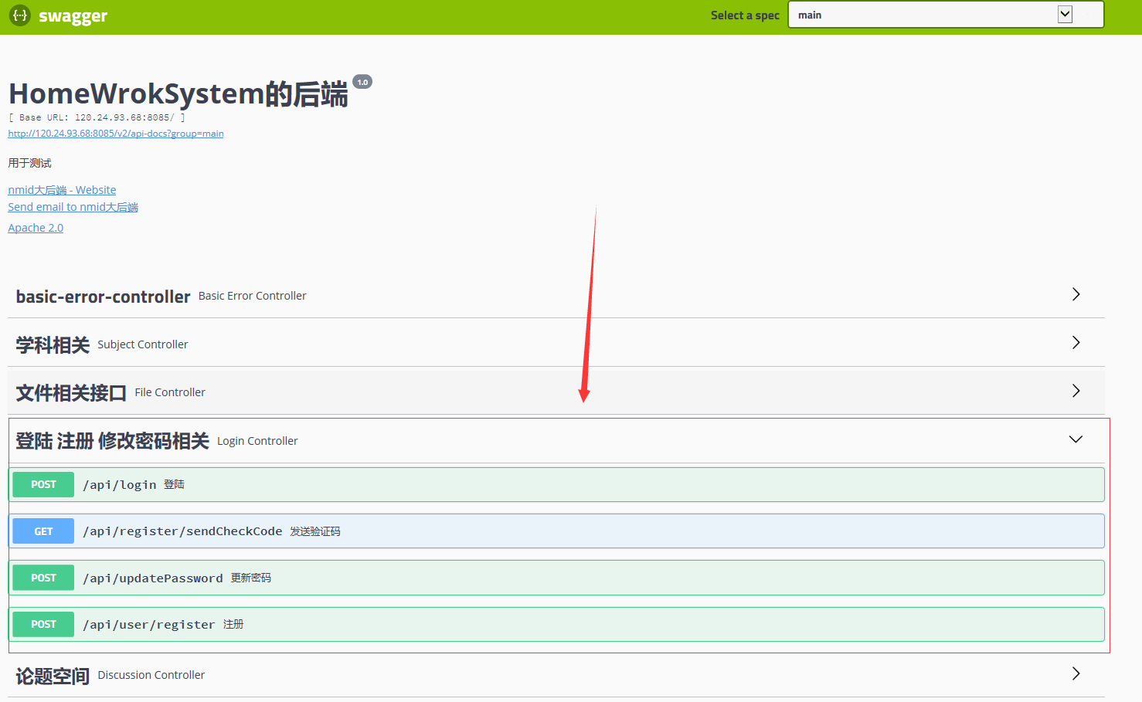

步骤：  
1.先发送请求获取验证码

接口：[http://120.24.93.68:8085/](http://120.24.93.68:8085/v2/api-docs?group=main" \t "http://120.24.93.68:8085/_blank)[api/register/sendCheckCode](http://120.24.93.68:8085/swagger-ui.html" \l "/operations/登陆 注册 修改密码相关/sendCheckCodeUsingGET)

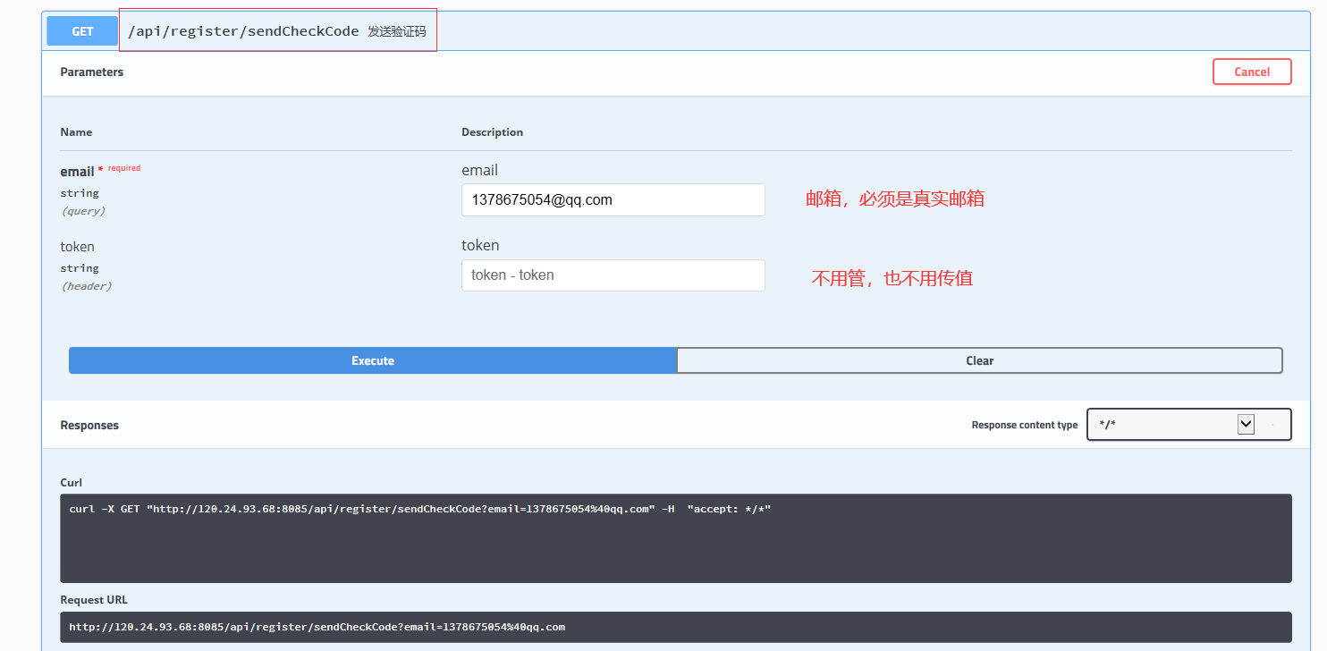

成功时返回的结果示意（data为后台返回的验证码，只有三分钟的有效时间）：

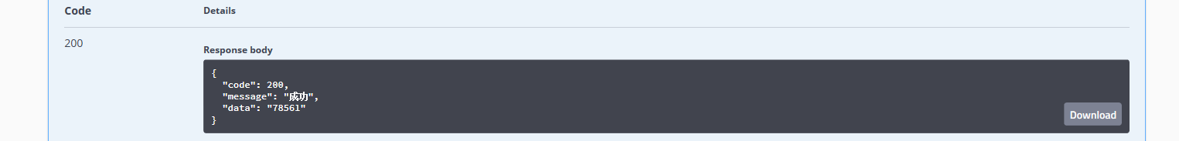

1. 注册

接口：[http://120.24.93.68:8085/](http://120.24.93.68:8085/v2/api-docs?group=main" \t "http://120.24.93.68:8085/_blank)[api/user/register](http://120.24.93.68:8085/swagger-ui.html" \l "/operations/登陆 注册 修改密码相关/registerUsingPOST)

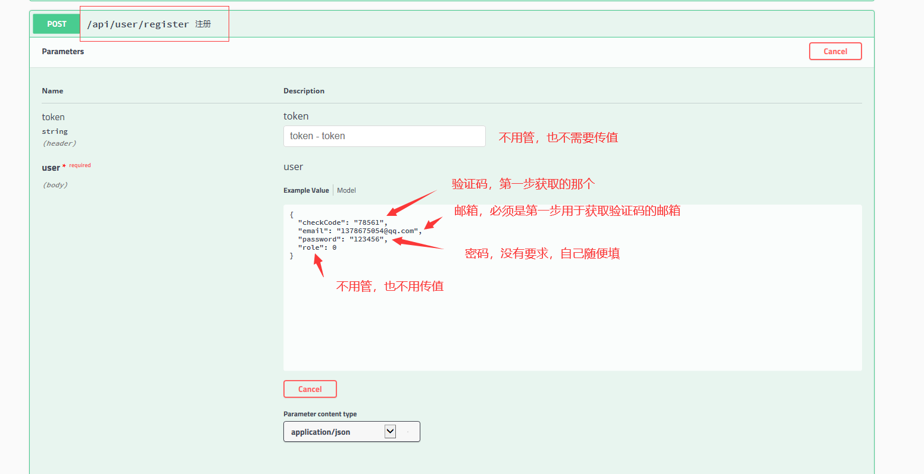

成功时返回结果示意：

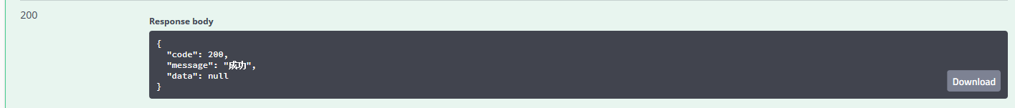

1. 登录

接口：[http://120.24.93.68:8085/](http://120.24.93.68:8085/v2/api-docs?group=main" \t "http://120.24.93.68:8085/_blank)api/login

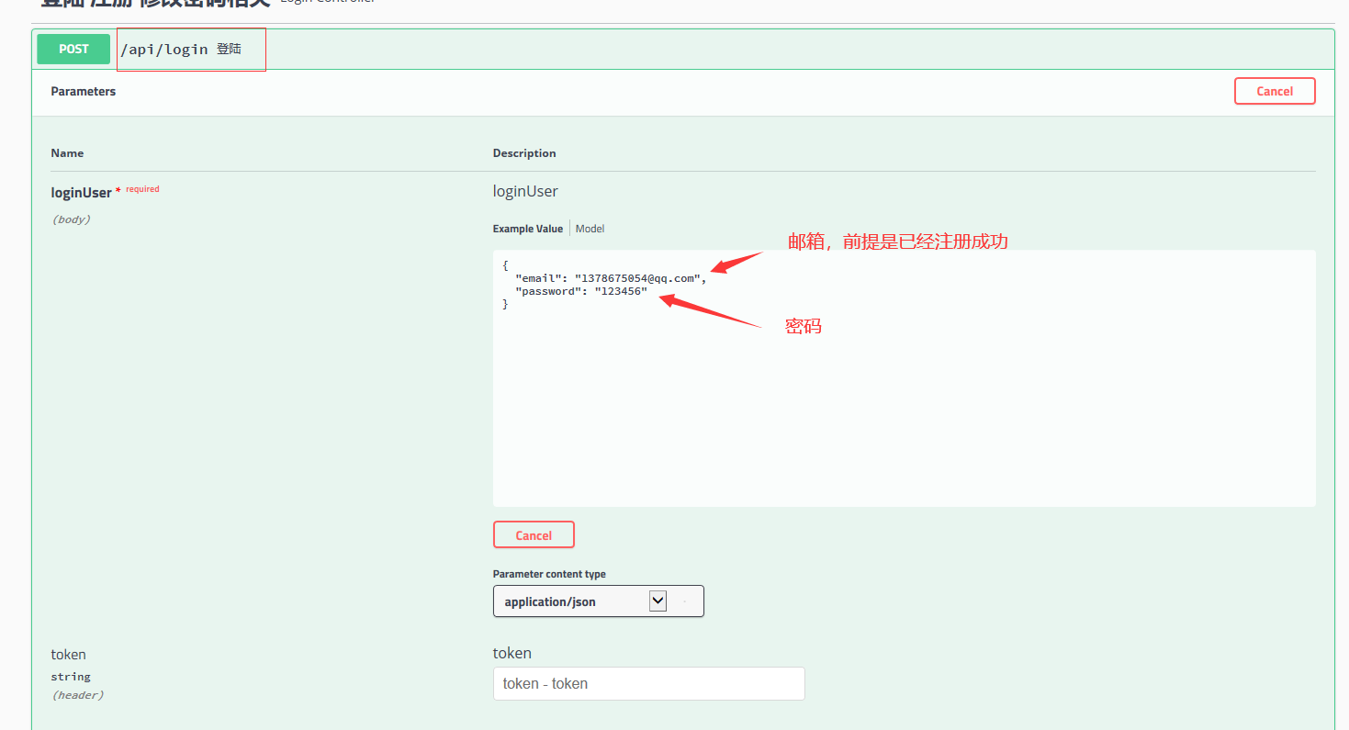

成功时返回结果示意图：

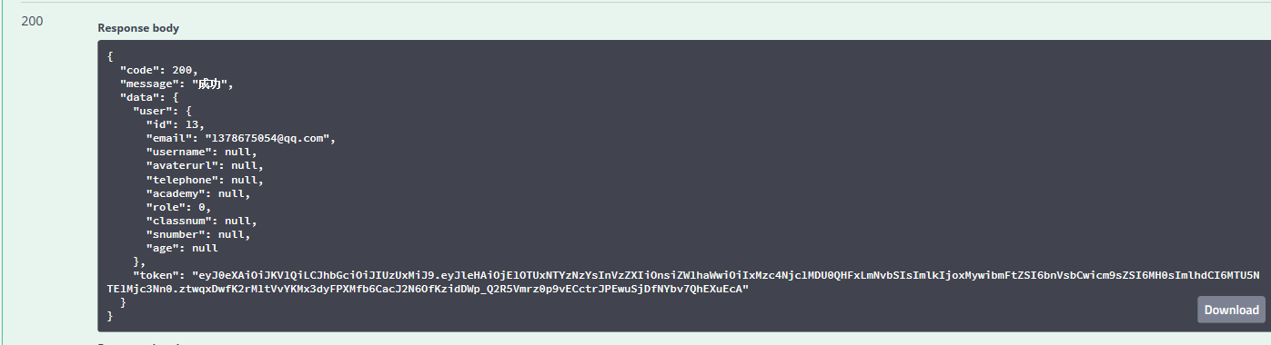

特别说明：

1. 邮箱必须为真实邮箱，并且验证码会以邮件的形式发送到你的邮箱，为了避免打扰后台的学长，请把该邮箱的自动回复功能关闭。
2. 发送的验证码只有三分钟的有效时间，三分钟之后需要重新发送。
3. 可以直接在swagger上面看请求体和返回结果，但是每个邮箱在注册成功后将无法再获取验证码，所以在自己测试的时候注意把控。
4. 文档中并未列出失败的返回结果，只要返回的code不是200，都为失败，具体原因自己看返回信息。
5. 最重要的一点，该接口为内部使用，请不要外传！！！